Приложение 1
к распоряжению
администрации
города Красноярска
от ____________ № _________

СВЕДЕНИЯ
о границах публичного сервитута

Местоположение границ  публичного сервитута | Красноярский край, г. Красноярск, Октябрьский район
Система координат | МСК-167 (зона 4)
Метод определения координат | аналитический метод
Площадь земельного участка | 83 кв. м
Средняя квадратическая погрешность положения характерной точки (Mt), м | 0,1
Обозначение характерных  точек границ | Координаты, м
Обозначение характерных  точек границ | Х | Y
1 | 2 | 3
1 | 627936.34 | 86741.74
2 | 627941.57 | 86748.33
3 | 627948.67 | 86743.45
4 | 627950.93 | 86746.74
5 | 627940.75 | 86753.74
6 | 627933.21 | 86744.23
1 | 627936.34 | 86741.74
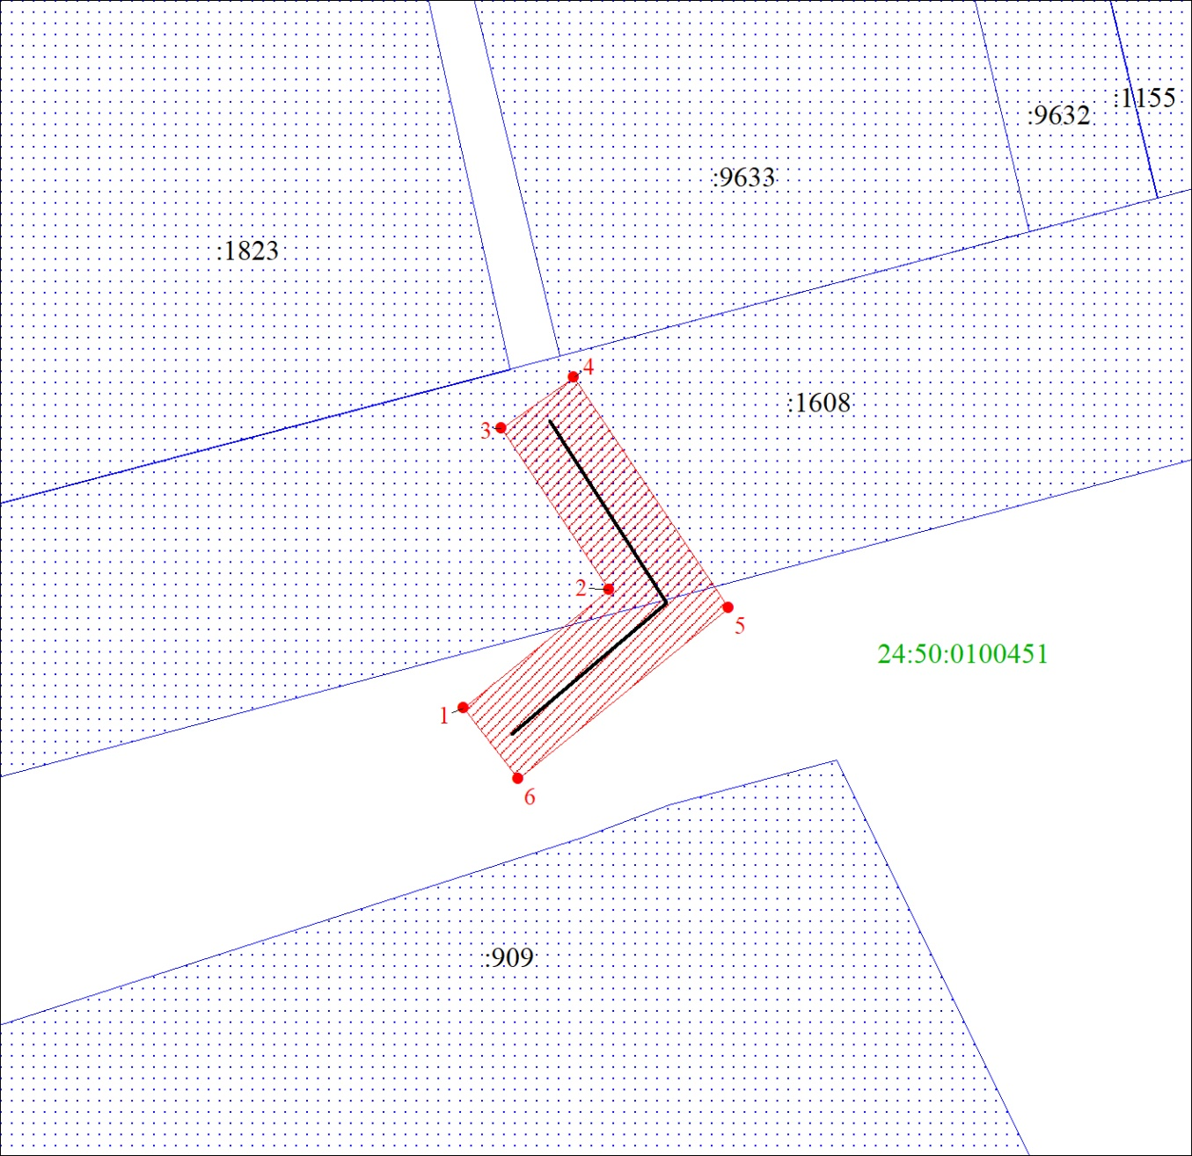
Масштаб 1:300

Условные обозначения:
 | – граница публичного сервитута;
 | – характерная точка границы публичного сервитута;
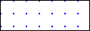 | – существующая часть границы, имеющиеся в ЕГРН  сведения о которой достаточны для определения  ее местоположения;
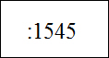 | – надписи кадастрового номера земельного участка,  сведения о котором содержатся в ЕГРН;
24:50:0100162 | – обозначение кадастрового квартала;
 | – инженерное сооружение, в целях размещения которого  устанавливается публичный сервитут.

